导师简介
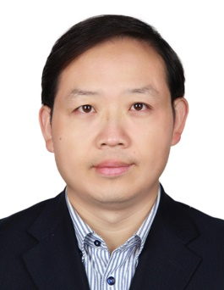 | 姓名 | 李西文 | 性别 | 男
 | 学历 | 研究生 | 职称 | 研究员
 | 导师类别 | 博导 | 所属部门 | 生药中心
 | 研究方向 | 中药材栽培和育种 | 电子邮箱 | xwli@icmm.ac.cn
导师简介 | 中国医学科学院&北京协和医学院获得生药学博士学位，清华大学、澳门大学博士后。主要从事基因组选择育种、品质药材栽培和鉴定研究。主持国家自然科学基金、国家重点研发计划等项目30余项，获得国家科技进步1项、省部级一等奖3项，中医药国际贡献一等奖1项。入选全国中医药创新骨干人才和北京优秀人才培养计划，2020全球前2%顶尖科学家榜单。在BiolREV，Mol Plant，《中国科学》等国内外学术期刊发表论文150余篇，其中SCI论文55篇，其中第一作者论文最高单篇被引用511次；主编或参编著作12部，选育中药材新品种7个，获得专利授权3项，软件著作权2项。现兼任APSB、CHM、CJNM、《药学学报》、《世界中医药》、《中国现代中药》等期刊编委或青年编委，受邀为40多种国际SCI期刊审稿。中国野生植物保护协会药用植物保育委员会副秘书长、世界中医药学会联合会中药分析专业委员会理事、中国医药卫生文化协会药食同源专业委员会委员、中华中医药学会中药资源学分会委员、中国医药生物技术协会药物分析技术分会委员等。香港卫生署政府检测中心技术援助专家组成员，国家自然科学基金项目审评人，国家重点研发计划项目评审专家，WHO植物药加工规范指南和国家农业农村部新品种测试指南审评专家等。  主要研究方向：中药材规范化栽培；分子辅助育种；中草药DNA条形码鉴定；中药质量追溯。

